|  |
| --- |
| Laboratorio de Computación  Salas A y B |
| |  |  | | --- | --- | | Profesor: | Claudia Rodríguez Espino | | Asignatura: | Fundamentos de programación | | Grupo: | 1104 | | No de Práctica(s): | 11. Arreglos unidimensionales y bidimensionales. | | Integrante(s): | Reyes Esquivel Ana Karen | |  |  | |  |  | |  |  | | No. de Equipo de cómputo empleado: | 40 | | Semestre: | Primero | | Fecha de entrega: | 22-Octubre-2018 | | Observaciones: |  | |  |  | |

CALIFICACIÓN: ________________

**Objetivo:**

Reconocer la importancia y utilidad de los arreglos, en la elaboración de programas que resuelvan problemas que requieran agrupar datos del mismo tipo, así como trabajar con arreglos tanto unidimensionales como multidimensionales.

**Desarrollo:**

Realizamos programas empleando arreglos unidimensionales, arreglos bidimensionales y apuntadores.

**Programa: promedio semanal**

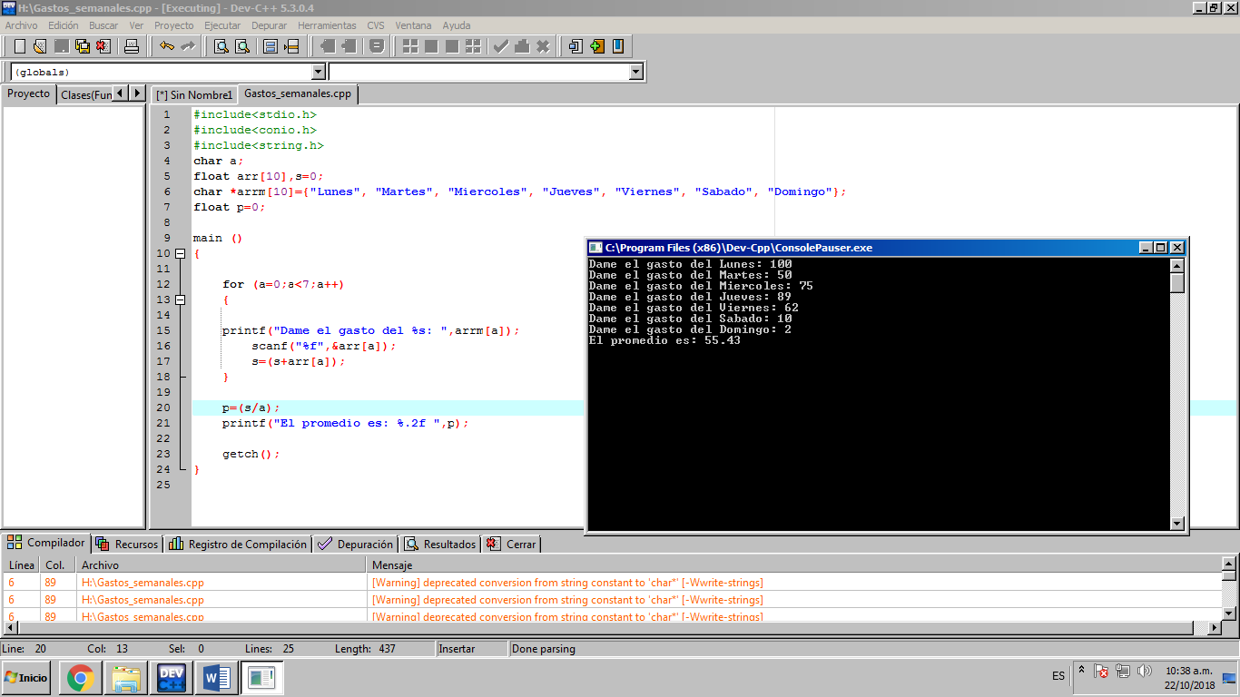

**Programa: matrices 4x4**

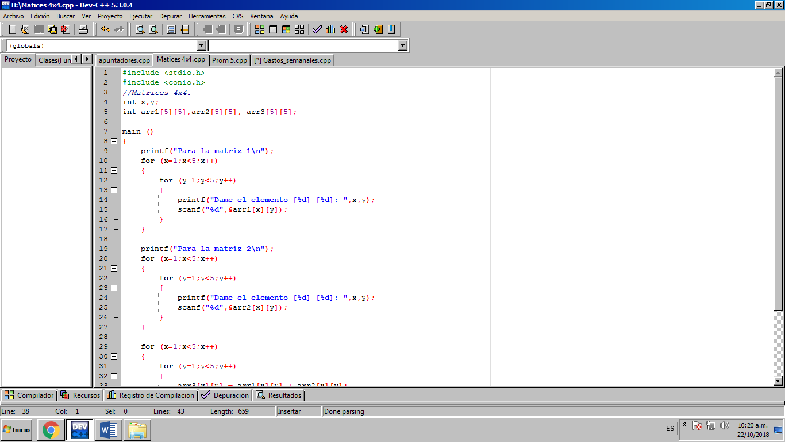

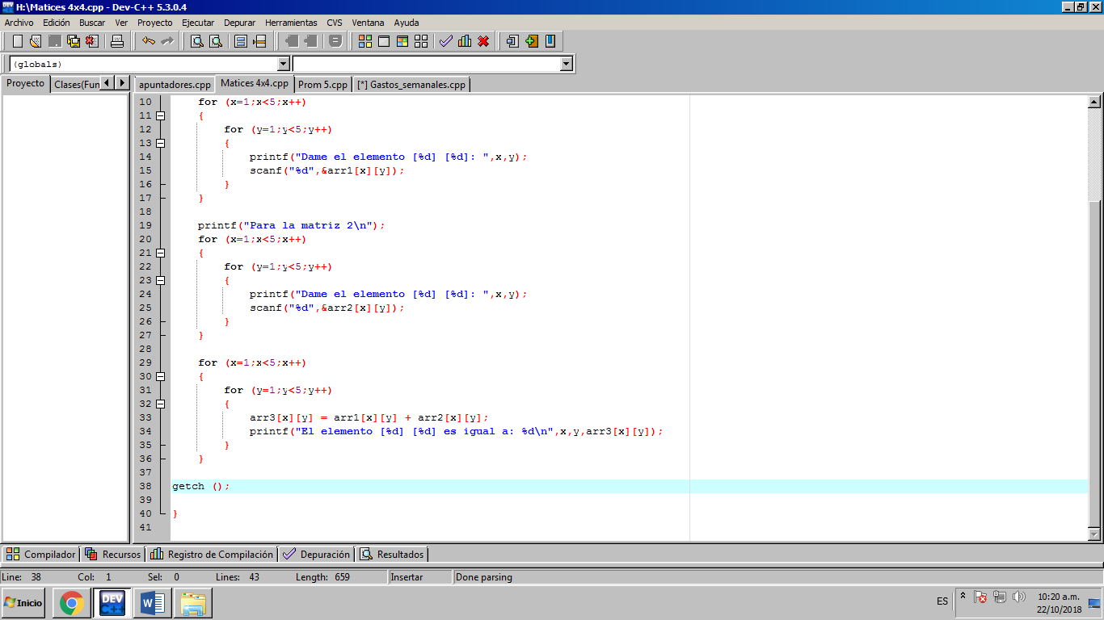

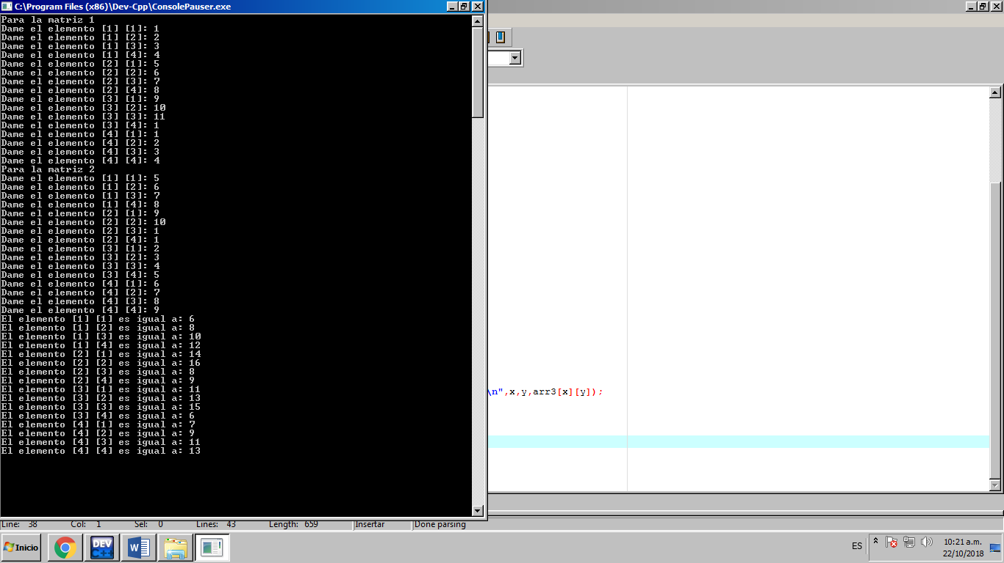

**Programa: promedio de 5 números**

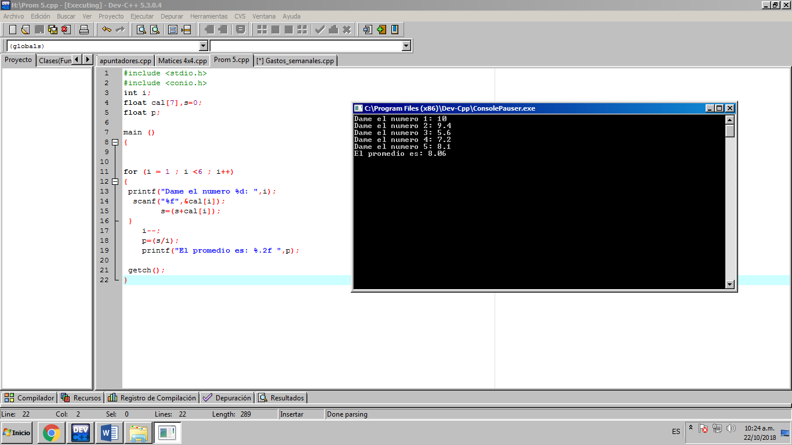

**Conclusión:**

El poder incluir este tipo de estructuras en el código de nuestro programa, nos permite tener menos líneas y una estructura más organizada e incluso podemos realizar más programas echando mano de todas las estructuras que ya conocemos.